
Brandi Carlile在第60届超级碗赛前秀上演唱《美丽的阿美利加》。
照片来源：IMAGO / Imagn Images
森海塞尔Spectera手持麦克风在超级碗大赛中首次亮相广电领域，展示无线音频之未来
Brandi Carlile演唱《美丽的阿美利加》时，森海塞尔Spectera提升了无线音频的标准，Digital 6000系统则为Lady Gaga和Ricky Martin的表演提供了可靠的支持

美国加利福尼亚州旧金山，2026年2月12日——当西雅图海鹰队与新英格兰爱国者队于2月8日星期日在美国职业橄榄球大联盟（NFL）本赛季最盛大的体育赛事中正面交锋时，森海塞尔无线解决方案在整个第60届超级碗的直播中发挥了关键作用，确保了清晰无瑕的现场音频传输。在赛前秀环节中，Brandi Carlile的震撼演绎《美丽的阿美利加》（America the Beautiful）标志着森海塞尔Spectera SKM手持麦克风原型机的耀眼首秀。同时，在Apple Music中场秀中，Lady Gaga和Ricky Martin带来令人难忘的嘉宾表演，他们均使用了久经考验的森海塞尔Digital 6000无线系统。

森海塞尔Spectera是全球首个宽带双向数字无线生态系统，实现了在单个射频通道内同时实现音频传输、系统控制和监听功能。该系统支持单个机架单元内最多64个通道（32个输入/32个输出）的同步音频传输、监听和控制，显著简化了射频复杂性并提升了稳定性。

Brandi Carlile在表演中使用的是定制款金色森海塞尔Spectera SKM手持麦克风原型机和诺音曼KK 205麦克风头，以无与伦比的1ms延迟和96kHz音频分辨率运行。森海塞尔Spectera系统的超低延迟和高清信号传输路径确保了在体育场及转播信号中实现卓越的人声清晰度和临场感。

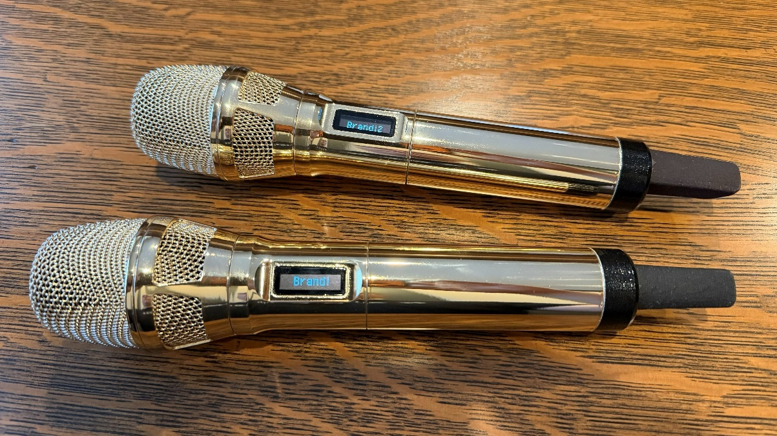
Brandi Carlile的定制款金色森海塞尔Spectera SKM手持发射机及诺音曼KK 205麦克风头。图片来源：Greg Simon

在由Bad Bunny领衔的星光熠熠的中场秀中，Lady Gaga和Ricky Martin献上惊艳的嘉宾表演，他们分别使用白色款和银色款的定制版森海塞尔Digital 6000手持发射机。他们的无线麦克风以卓越的一致性、通透音质和可靠性，在全球最大的舞台上，赢得了顶级艺术家的信赖。

整个活动中，七支森海塞尔无线麦克风和九套立体声耳返监听系统仅使用了总计6MHz的射频频谱，彰显了森海塞尔Spectera与Digital 6000在现场音频极拥挤的射频环境中的卓越频谱效率。Brandi Carlile的监听工程师Jerry Streeter分享道：“声音的清晰和稳定是立马就凸现出来的亮点，听觉上毫无压缩感，监听音箱的高频保持平滑，耳返监听听起来极其开阔。从射频角度看，在单个电视通道内实现如此性能表现，堪称颠覆性突破。”

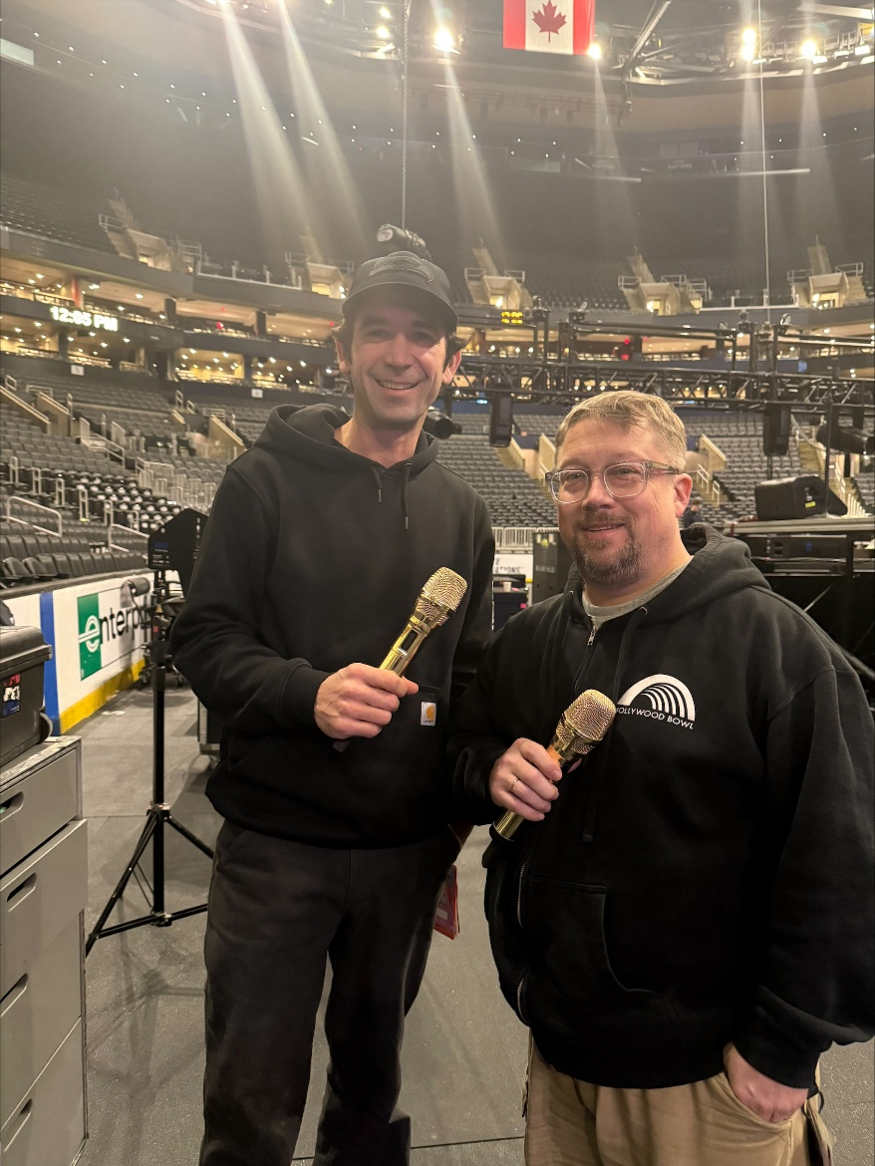
Brandi Carlile的监听工程师Jerry Streeter（左）和FOH工程师Sean Quackenbush（右）手持定制版金色森海塞尔Spectera手持发射机原型机

森海塞尔Spectera手持发射机首次亮相第60届超级碗的历程始于去年，当时首席射频协调员Cameron Stuckey与森海塞尔合作，在大型纽约戏剧制作《假面舞会》（Masquerade）中部署早期的森海塞尔Spectera耳返监听系统，在极具挑战性的射频环境下，该系统展现了可靠的高通道数无线性能表现。当Stuckey随后被任命为第60届超级碗的首席射频协调员时，这段经历引发了关于森海塞尔Spectera能否满足这一前所未有的技术需求的讨论。

“我对森海塞尔Spectera的信心来源于它在《假面舞会》中的应用，那是一个在纽约市中心跨越六层楼、13个表演空间的沉浸式戏剧制作，”第60届超级碗首席射频协调员Cameron Stuckey表示，“该项目要求在复杂的结构环境中实现高密度的双向无线传输，充分利用了森海塞尔Spectera的所有功能——设备容量、多区域操作和调制多样性。这是该系统稳定性的最佳证明。我深知森海塞尔团队和我一样追求完美，这意味着它已经准备好胜任各类制作任务。”

将森海塞尔Spectera手持麦克风引入超级碗大赛的一个关键因素，是Brandi Carlile长期合作的FOH工程师Sean Quackenbush和监听工程师Jerry Streeter的支持。多年来，在Carlile的现场演出中，他们一直使用并信赖森海塞尔和诺音曼的人声解决方案。在筹备赛前秀时，Quackenbush将森海塞尔Spectera手持发射机原型机搭配他偏爱的诺音曼KK 205麦克风头，进行了评估，迅速认可了该系统在音质上的优势。“作为一名FOH工程师，最重要的是我不需要不停调整人声麦克风就能获得理想声音，”Quackenbush说，“森海塞尔Spectera让我第一时间听到的是它的音乐感。近讲效应很自然，不会夸张，这是第一次在使用无线手持麦克风时，能真正听到诺音曼麦克风头本身的声音。它有你在录音棚中所期待的那种德国录音棚级品质，但我们竟能在体育场里通过无线的方式实时听到这种音质。当我们听到这种即时性和清晰度后，实在难以想象会再重新使用以前的设备。”

Quackenbush继续说道：“当我们听到声音在体育场里响起的那一刻，你就知道了。人声在高音量下异常稳定，我几乎不需要动EQ。它在那个空间里的听起来棒极了。没有什么能与之相媲美，我很幸运能操作这样的设备。”

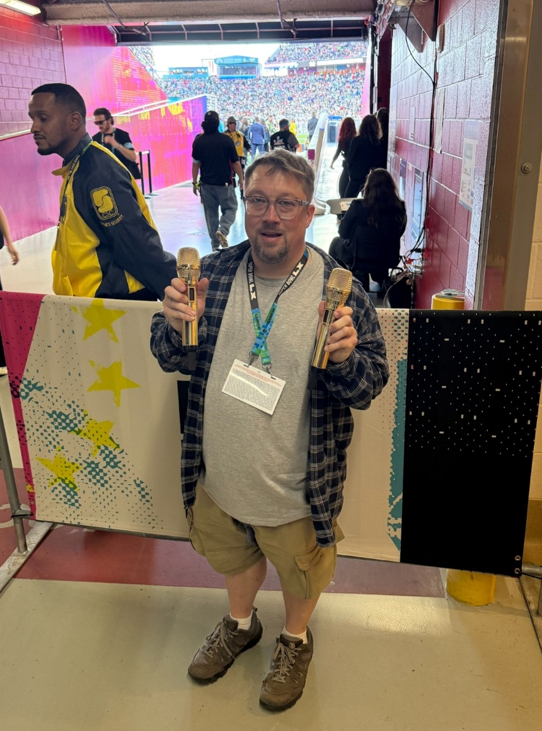
Sean Quackenbush在第60届超级碗现场，森海塞尔Spectera手持麦克风在Brandi Carlile演出中完成直播首秀。

在大赛前几周，Stuckey和Quackenbush与森海塞尔紧密合作，准备了这款定制版森海塞尔Spectera手持发射机原型机用于现场转播。

为了确保排练和现场直播期间全程无缝覆盖，制作团队部署了三个森海塞尔DAD天线覆盖体育场现场区域，另一个DAD天线负责后台及准备区。“使用森海塞尔Spectera，我们能快速完成天线系统部署，远少于使用同轴窄带系统调试所需要的时间，”Stuckey表示，“我们无需补偿损耗链路或射频光纤转换伪像，只需定义覆盖区域，布置DAD天线，插上即可。频谱选择是超级碗这类大型活动的挑战。凭借如此宽广的调谐范围和支持使用1.4G频段的能力，森海塞尔Spectera可以应用于任何规模的演出。你很快就能在电视上再次看到它。”

森海塞尔Spectera手持发射机在第60届超级碗的广播首秀凸显了森海塞尔新一代无线技术创新，在年度观看人数最多的现场转播之一中实现了纯净音质、超低延迟以及卓越效率。

欲了解更多关于森海塞尔及其解决方案的信息，请访问：www.sennheiser.com。
###

关于森海塞尔集团
打造音频之未来，为客户缔造独特的声音体验——这是森海塞尔集团全球员工的共同愿景。森海塞尔是一家独立的家族企业，成立于1945年，现由家族第三代Andreas Sennheiser博士管理，是专业音频技术领域的领先制造商之一。
sennheiser.com | neumann.com | merging.com

大中华区新闻联络人
顾彦多
ivy.gu@sennheiser.com
+86-13810674317

